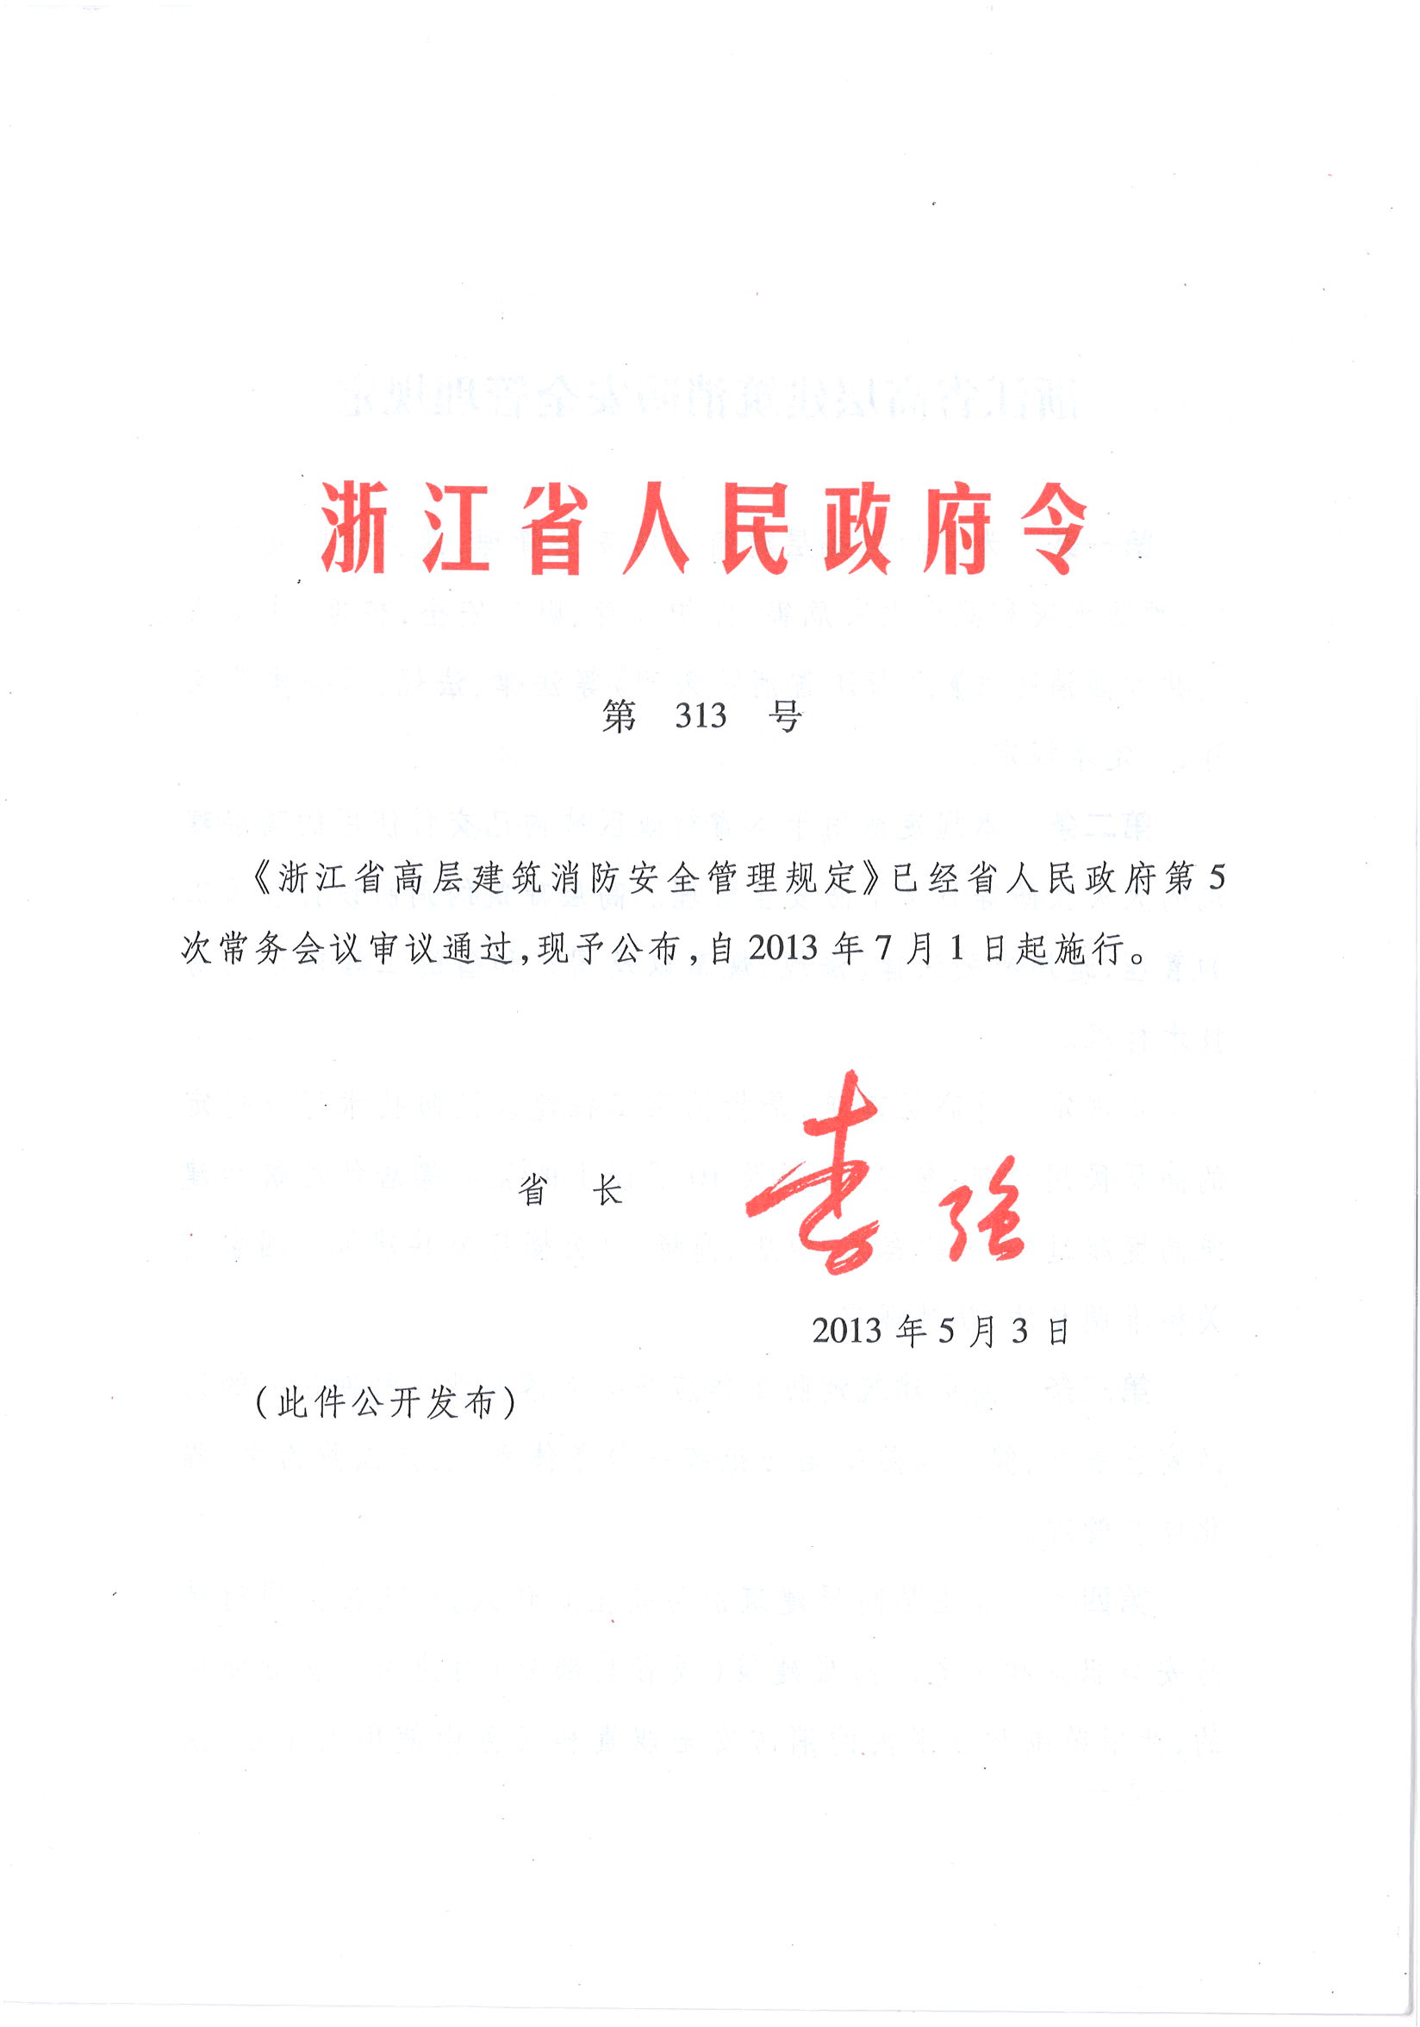

浙江省高层建筑消防安全管理规定

第一条 为了加强高层建筑消防安全管理，落实消防安全责任，预防火灾和减少火灾危害，保护人身、财产安全，根据《中华人民共和国消防法》、《浙江省消防条例》等法律、法规，结合本省实际，制定本规定。
第二条 本规定适用于本省行政区域内已交付使用的高层建筑的火灾预防等日常消防安全管理。高层建筑的消防设计和施工的管理，适用有关法律、法规、规章以及国家和省的工程建设消防技术标准。
本规定所称高层建筑，是指国家工程建设消防技术标准规定的高层民用建筑，包括10层及10层以上的住宅等居住建筑和建筑高度超过24米的宾馆、饭店、商场、办公楼等公共建筑。国家相关标准调整的，从其规定。
第三条 高层建筑消防工作应当全面落实业主和使用人的消防安全责任，健全消防安全防范统一服务体系，坚持以防为主，强化监督管理。

第四条 业主是高层建筑消防安全责任人，应当依法履行消防安全职责和义务。高层建筑（或者其部分）由使用人实际使用的，使用范围和期限内的消防安全职责和义务由使用人承担，法律、法规、规章另有规定或者依法订立的相关合同另有约定的除外。
本规定所称业主，是指享有高层建筑（或者其部分）所有权的机关、团体、企业、事业等单位（以下统称单位）或者个人。
本规定所称使用人，是指以承租、承包、受委托经营等方式实际使用高层建筑的单位或者个人。
第五条 单位应当按照《中华人民共和国消防法》第十六条、第十七条和《浙江省消防条例》第十三条、第十四条、第三十八条等规定履行消防安全职责，落实单位内部消防安全相关制度,加强高层建筑日常消防安全管理。
个人及其家庭应当了解所在高层建筑消防设施的基本情况，学习消防常识和必要的灭火逃生技能。倡导家庭配备手电筒、灭火器、防烟面具等应急逃生消防器材。
第六条 任何单位和个人不得有下列危害高层建筑消防安全的行为：
（一）超负荷用电；
（二）违反规定使用瓶装液化石油气；
（三）违反法律、法规、规章的规定或者业主大会、业主委员会的决定，在禁放区域燃放烟花爆竹；
（四）制造、储存易燃易爆危险品；
（五）损坏、挪用、擅自拆除或者擅自停用消防设施及器材；
（六）占用、堵塞、封闭疏散通道、安全出口、避难层（间）或者有其他妨碍安全疏散的行为；
（七）占用、堵塞、封闭消防车通道和消防登高场地，影响消防车通行和灭火救援；
（八）拒绝履行消防安全职责、义务，或者经公安机关消防机构通知后不及时采取措施消除火灾隐患；
（九）其他危害消防安全的行为。
违反前款规定的，按照下列规定给予处罚：
（一）违反第一项规定的，由公安机关消防机构责令限期改正；逾期不改正的，责令停止使用，可以并处1000元以上5000元以下罚款。
（二）违反第二项、第三项规定的，由公安机关消防机构责令改正，对个人处100元以上200元以下罚款，对单位处500元以上2000元以下罚款；构成违反治安管理行为的，按照《中华人民共和国治安管理处罚法》有关违法使用爆炸性物质的规定给予处罚。
（三）违反第四项规定的，按照《中华人民共和国治安管理处罚法》有关违法制造、储存爆炸性物质的规定给予处罚。
（四）违反第五项至第九项规定的，由公安机关消防机构责令改正，对个人处警告或者500元以下罚款，对单位处5000元以上5万元以下罚款。
（五）单位、个人因危害消防安全的行为引起火灾或者造成火灾危害扩大的，对单位直接负责的主管人员和其他直接责任人员或者行为人个人按照《中华人民共和国消防法》第六十四条的规定给予处罚。
第七条 同一高层建筑有2个以上业主、使用人的，业主、使用人应当明确消防安全统一管理机构（以下简称统一管理机构），对共用的疏散通道、安全出口、消防设施和消防车通道进行统一管理。住宅区的物业服务企业依法承担统一管理机构的工作。
第八条 统一管理机构（含住宅区的物业服务企业，下同）应当在管理区域内做好下列消防安全工作：
（一）建立防火巡查制度，填写和张贴巡查记录表；
（二）按照规定对消防设施及器材组织维修保养、检测，对自动消防设施每年至少组织一次全面检测，并在醒目位置张贴消防设施维修保养、检测单位出具的报告书；
（三）按照规定设置消防设施及器材标志，标示使用方法；
（四）对临时停车进行管理、疏导，根据需要标示禁停警告；
（五）根据业主、使用人的授权，划定烟花爆竹禁放区域并加强管理；
（六）其他依法或者依照相关约定应当履行的消防安全职责。
巡查记录表及填写、张贴的具体要求，由省公安机关消防机构统一制订。
违反本条第一款规定的，由公安机关消防机构责令限期改正；逾期不改正的，对统一管理机构处2000元以上1万元以下罚款。
第九条 统一管理机构对违反消防安全规定的行为应当劝阻、督促改正；发现消防设施损坏、无法正常运行等情况的，应当及时通报相关业主、使用人和业主委员会。业主、使用人和业主委员会应当支持、监督统一管理机构的工作。
统一管理机构对不听劝阻、制止的行为和不能及时消除的消防隐患，除依法采取相关火灾预防措施外，应当及时向公安机关消防机构报告。
第十条 高层建筑保修期满后，其消防设施的检测、维修、更新、改造等费用，依法或者依照业主的约定从物业服务费、物业共用部位和共用设施设备等经营性收益中支出；经费不足的，可以使用物业专项维修资金或者由业主按照约定承担；没有约定或者约定不明确的，由业主依法分摊。
第十一条 高层建筑消防设施无法正常运行，公安机关消防机构判定存在重大火灾隐患的，统一管理机构应当立即组织制订维修、更新、改造计划和资金支出方案，并向业主委员会提交；业主委员会应当立即组织征求业主意见，经符合规定人数的业主同意后及时组织实施。
业主委员会应当自收到重大火灾隐患整改通知书之日起2个月内向公安机关消防机构报告整改情况。
第十二条 消防设施维修保养、检测单位应当依照法律、法规、规章、相关标准和委托合同的规定，向委托人提供消防技术服务，并对服务质量负责；完成相关服务后，应当向委托人提交维修保养报告书或者检测报告书，其内容应当包括单位名称、操作人员姓名、消防设施状况、维修保养或者检测的时间等事项。
对消防设施进行全面检测的，消防设施检测单位应当自出具检测报告书之日起5个工作日内，将检测报告书的副本报县（市、区）公安机关消防机构备案。
违反前款规定的，由公安机关消防机构责令改正，处5000元以上1万元以下罚款。
消防设施检测单位出具虚假检测报告书的，按照《中华人民共和国消防法》第六十九条的规定给予处罚；受委托人等指使出具虚假检测报告书的，由公安机关消防机构同时对指使人处1万元以上5万元以下罚款。
第十三条 从事高层建筑自动消防系统操作和消防设施检测等人员，应当按照规定要求通过消防行业特有工种职业技能鉴定，取得相应等级的消防职业资格证书。
任何单位和个人不得使用或者委托未取得相应等级的消防职业资格证书的人员从事高层建筑自动消防系统操作和检测等业务。
违反前款规定的，由公安机关消防机构责令限期改正；逾期不改正的，处5000元以上1万元以下罚款。
第十四条 鼓励建设和运营城市消防远程监控系统。
高层建筑按规定建成的火灾自动报警系统应当联入城市消防远程监控系统。
第十五条 县级以上人民政府应当高度重视高层建筑消防安全工作，协调解决高层建筑消防安全管理中的重大问题，并督促有关部门和单位落实消防安全责任制和整改重大火灾隐患。
乡（镇）人民政府、街道办事处应当按照上级人民政府及其有关部门的部署和要求，组织开展消防安全专项治理和检查，督促消除火灾隐患；对未委托物业服务企业进行管理的高层建筑，应当督促和指导有关业主、使用人确定统一管理机构。村（居）民委员会对相关工作应当予以协助。
第十六条 禁止使用易燃、可燃材料作为高层建筑外墙保温材料。
本规定实施前高层建筑经批准已使用易燃、可燃材料作为外墙保温材料的，设区的市、县（市、区）人民政府应当指定有关部门、机构，组织采取下列措施：
（一）在高层建筑主入口及周边相关醒目位置设置统一标识，标示外墙保温材料的燃烧性能、防火要求以及禁止燃放烟花爆竹的区域范围；
（二）限期拆除外墙上已安装的广告灯箱等易产生高温的设施；
（三）按照现行规定对燃烧性能等级偏低、隐患较大的部位实施改造。
第十七条 县级以上人民政府物业主管部门应当依法加强对物业服务活动的管理和指导，督促物业服务企业依法履行消防安全职责，对公安机关消防机构的执法活动予以协助、配合。
县级以上人民政府文化、工商行政管理部门应当加强对高层建筑内设立娱乐场所、互联网上网服务营业场所的审批管理，对未取得消防批准文件的有关申请，按照各自职责依法不予发放经营许可证，依法不予注册登记、核发营业执照。
第十八条 设区的市、县（市、区）公安机关消防机构应当制订和实施高层建筑年度消防监督抽查计划，并由公安机关向本级人民政府报告年度抽查情况。
公安机关消防机构应当加强火灾隐患举报投诉中心的建设和管理；接到举报、投诉后，应当按照国家和省规定的期限及时登记、核查、处理，并将处理情况及时告知举报、投诉人。
第十九条 公安机关消防机构发现高层建筑存在火灾隐患的，应当通知有关业主、使用人、统一管理机构限期整改火灾隐患；不及时消除隐患可能严重威胁公共安全的，公安机关消防机构应当依照规定对危险部位或者场所采取临时查封措施。
整改火灾隐患通知书应当抄送业主委员会；根据具体情况，还可以抄送村（居）民委员会、街道办事处和乡（镇）人民政府。
对重大火灾隐患，公安机关消防机构应当予以通告或者公告；必要时，由公安机关书面报告本级人民政府。接到报告的人民政府应当及时核实情况，组织或者责成有关部门、单位采取措施，予以整改。
第二十条 公安机关消防机构根据管理需要，可以采取适当方式公布有关处罚决定书，但依法应当保密的除外。
公安机关消防机构对违反消防安全管理规定的物业服务企业进行处罚的，视情将处罚情况抄告物业主管部门。
第二十一条 设区的市、县（市、区）公安机关消防机构应当结合高层建筑消防工作实际，加强对统一管理机构、有关单位和村（居）民委员会的业务指导，并通过本机构网站等途径向社会提供消防服务行业的有关信息。
设区的市、县（市、区）公安机关消防机构应当会同人力资源和社会保障等部门，对从事消防安全防范服务的有关人员进行有针对性的业务培训。
第二十二条 省质量技术监督部门会同省公安机关消防机构、省住房和城乡建设等有关部门、机构，结合本省实际，按照严格管理、规范管理、科学管理的原则，制定高层建筑消防安全管理的地方标准。
第二十三条 公安机关消防机构及其工作人员有下列行为之一的，由有权机关对直接负责的主管人员和其他直接责任人员依法给予处分：
（一）不履行法定职责的；
（二）利用职务为用户、建设单位指定或者变相指定消防产品的品牌、销售单位或者消防技术服务机构、消防设施施工单位的；
（三）其他滥用职权、玩忽职守、徇私舞弊的行为。
第二十四条 本规定自2013年7月1日起施行。

